Задание на 27.04.20 для группы И - 21
ОП.01 Топографическая графика
от преподавателей Сидоровской Л. Л., Кузьминой В. А.

Практическое занятие по теме
«Кадастровый план земельного участка»

Графическая работа № 21

1. На формате А4 вычертить «Кадастровый план земельного участка» по предложенному образцу в ручной графике или в программе КОМПАС.

- Использовать в оформлении гелевые ручки или (при их отсутствии) цветные карандаши.

- Основную надпись вычерчивать не требуется.

-. Шрифт чертёжный или рубленный из ГР №2

- Задание для всех одинаковое, не по вариантам.

- Размеры взять с образца.

- Обратить особое внимание на использованные цвета. Ничего не менять.

2. Готовые работы (фото) прислать для проверки на электронную почту sidorovskayall@rambler.ru или сообщением в контакте https://vk.com/id113593041

В Вайбере по номеру 8 927 272 20 36

Ссылка на группу в контакте https://vk.com/club128077781

3. Срок выполнения работы до 10.05.20

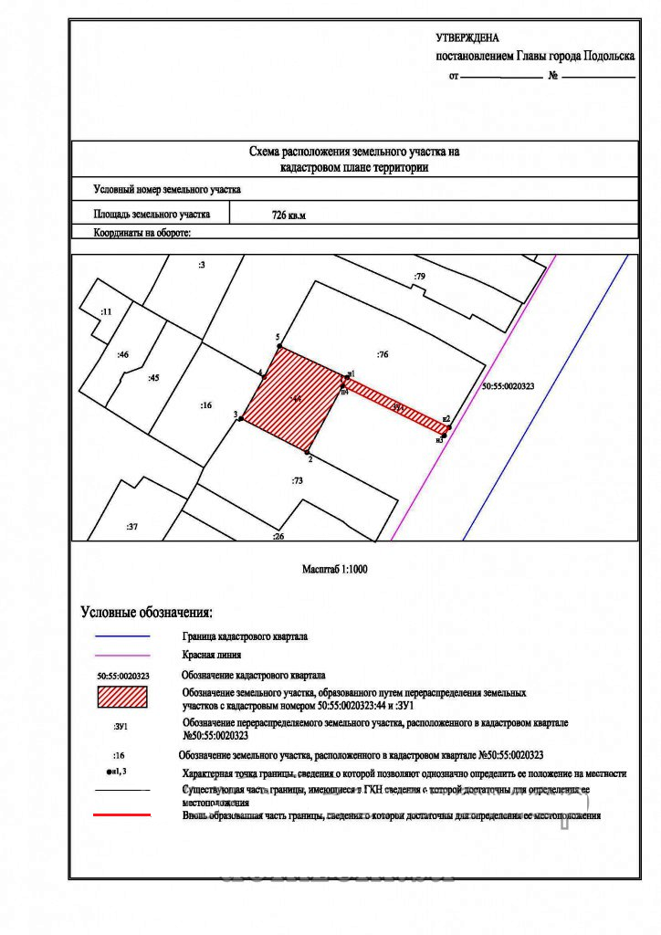

Список обязательных графических работ по инженерной графике (3 и 4 семестр)
Специальность: 21.02.06 Информационные системы обеспечения градостроительной деятельности
Группа И-21 Вариант ______________ФИО

Номер ГР | Формат | Название графической работы | Дата выдачи | Дата сдачи | Оценка | Подпись препод.
№ 1 | А4 | Линии чертежа.
№ 2 | А4 | Шрифты
№ 3 | А3 | Титульный лист
№ 4 | А3 | Вычерчивание плоского контура и нанесение размеров
Контрольная работа №1
№ 5 | А4 | Сопряжения
№ 6 | А3 | Отмывка многоцветной акварелью
№ 7 | А4 | Проецирование точки на три плоскости проекций
№ 8 | А4 | Проецирование отрезка прямой на три плоскости проекций
№ 10 | А3 | Проецирование группы геометрических тел
№ 11 | А3 | Аксонометрия группы геометрических тел
Контрольная работа № 2
№12 | А3 | Усечённая призма
№ 13 | А3 | Виды
№ 14 | А3 | Простые разрезы
Контрольная работа № 3
№ 15 | А4 | Условные обозначения материалов в сечениях.
№ 16. | А3 | Проекции с числовыми отметками
№ 17 | А4 | Условные обозначения на строительных чертежах
№ 17а | А2 | Архитектурно-строительное черчение. План, фасад, разрез
№ 18 | А3 | Условные обозначения на чертежах генеральных планов
№ 19 | А3 | Генеральный план благоустройства территории
№ 20 | А4 | Кадастровый план земельного участка
№ 21 | А3 | Топографические знаки
№ 22 | А3 | Топокарта
Контрольная работа № 4
Экзамен

